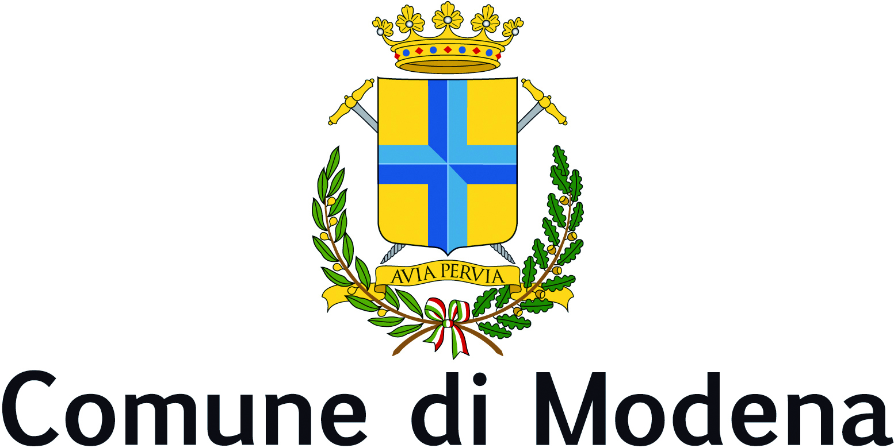
Consiglio comunale
Gruppo Consiliare Forza Italia
PROTOCOLLO GENERALE n° 1810 del 07/01/2021
(P.E.C.)
Modena, 07/01/2021

Al Sindaco di Modena

Al Presidente del Consiglio Comunale

All’Assessore competente

INTERROGAZIONE

Oggetto: DISAGIO AMBIENTALE INCENERITORE MODENA: MOTIVO EMISSIONI ANOMALE del 06/01/2021 ORE 15 CIRCA

Premesso che:

- in data 06/01/2021, a partire dalle ore 15, un’intensa colonna di fumo grigio-nero è comparsa nella zona nord di Modena, creando un importante addensamento appena fuori dalla città;

- più cittadini hanno segnalato l’episodio sui canali social ed alle testate giornalistiche locali, inviando foto e video, pensando di primo acchito ad un incidente o ad un incendio;

- a seguito di puntuale controllo, si è potuto verificare come tale colonna di fumo provenisse in realtà dal termovalorizzatore di Via Cavazza;

- che questa anomala ondata di emissioni è calata solo dopo un’ora e non pare si tratti di episodio sporadico;

considerato che:

- la quantità di rifiuti urbani e speciali conferiti all'inceneritore di Modena è progressivamente aumentata negli ultimi 10 anni, superando costantemente, dal 2015, le 200 mila tonnellate, rispetto ad una soglia massima di 240.000 tonnellate, e attestandosi a 207.000 tonnellate nel 2019;

- l'impatto dell'inceneritore anche sulla salute umana è stato confermato dallo studio Moniter presentato nel 2013;

s’interroga l’Amministrazione comunale per sapere:

- se sia debitamente a conoscenza di tale episodio;

- se si sia informata dell’accaduto presso Hera spa, gestore del termovalorizzatore, per avere chiarimenti in merito;

- se siano giunte segnalazioni dell’episodio anche agli Uffici Comunali od alla Polizia Municipale;

- se nel corso dell’anno 2020 si siano registrati sforamenti, orari o giornalieri, nelle emissioni del termovalorizzatore degli inquinanti monitorati e, in caso affermativo, quali.

Grazie,
Piergiulio Giacobazzi

Si chiede e si autorizza la diffusione a mezzo stampa.

